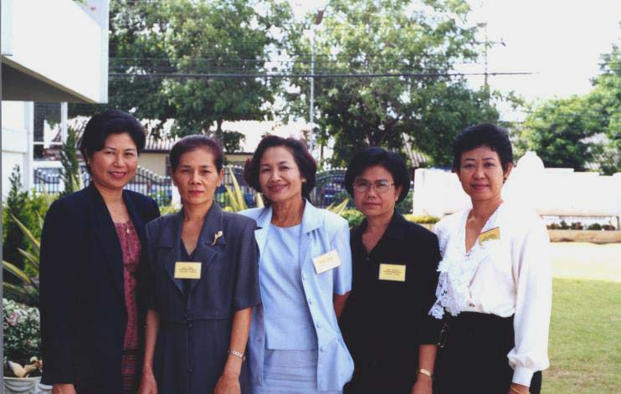

ชื่อ (จากซ้ายไปขวา) | สถานที่ติดต่อ | E-mail address
นางเอมอร อินต๊ะสาร | กลุ่มงานวิสัญญี รพ.พะเยา อ.เมือง จ.พะเยา 56000  Tel. (054) 410501-11 , 01-7967716
นางสุชาดา เกิดทอง | รพ.อุตรดิตถ์ อ.เมือง อุตรดิตถ์ 56000  Tel. (055) 411064 Ext. 315
นางจันทร์ฉาย สืบสวัสดิ์ | หอผู้ป่วยหนัก รพ.พะเยา อ.เมือง พะเยา 56000  Tel. (054) 410501-33, 01-8854386 | jhunchais@hotmail.com
นางสุภาวดี เตชรัตน์ | รพ. ระยอง อ.เมือง .ระยอง 210000  Tel. (038) 611104 Ext. 3151
นางธนิดา เหรียญทอง | กลุ่มงานชันสูตรโรค กองวัณโรค กรมควบคุมโรคติดต่อ  นนทบุรี 11000  (02) 7562127 , 01-3388021

